Мамины сказки
В группе №4 существует замечательная традиция под названием «Мамины сказки»!
Каждую неделю детвора ждет особенный день, когда мамочки, бабушки, дедушки и даже старшие сестры приходят в гости к нашим маленьким мечтателям.
Во время этих встреч они читают или рассказывают удивительные сказки, погружая детей в мир фантазии и приключений. После чтения всегда происходит интересная беседа, где мы обсуждаем содержание сказок и рассматриваем яркие иллюстрации. Это не только развивает воображение, но и укрепляет связи между поколениями. Деткам очень нравится такая традиция, и они всегда с радостью ждут новых историй и теплого общения со своими близкими.
Спасибо всем, кто принимает участие в этой чудесной инициативе! Вместе мы создаем волшебные мгновения для наших детей.

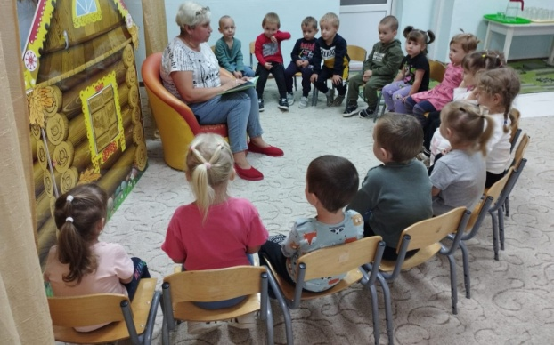
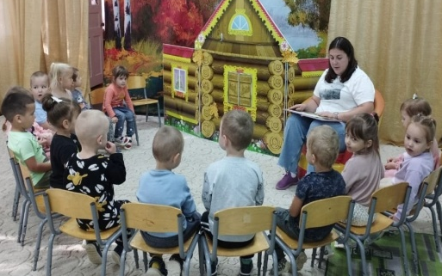
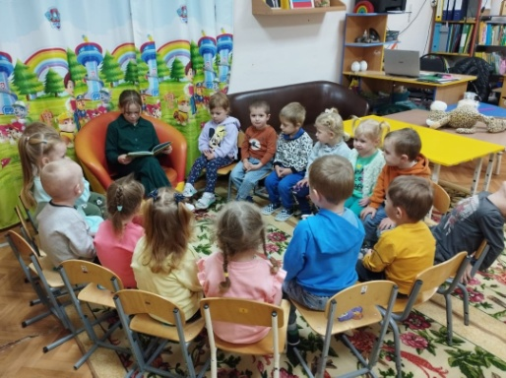

Папа, ты - супергерой!
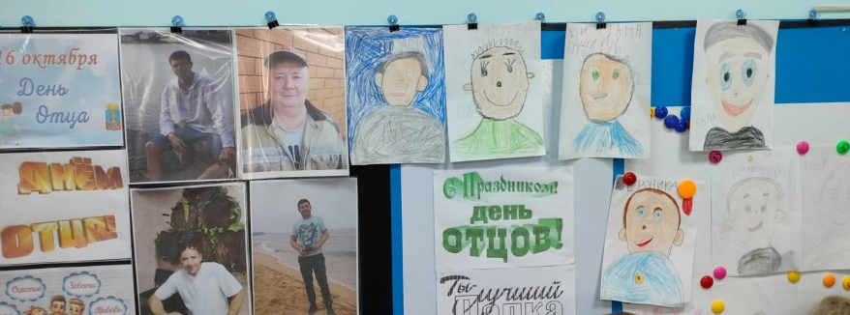
20 октября праздновался «День отца»! Наши воспитанники подготовили особенные поздравления для своих любимых пап. Каждая группа сделала стенгазеты или выставки, посвященные папам. Папы, вы — настоящие герои в жизни своих детей! Пусть ваша жизнь будет полна счастья, успеха и любви!

